Праздник Крещение Господне в нашем классе

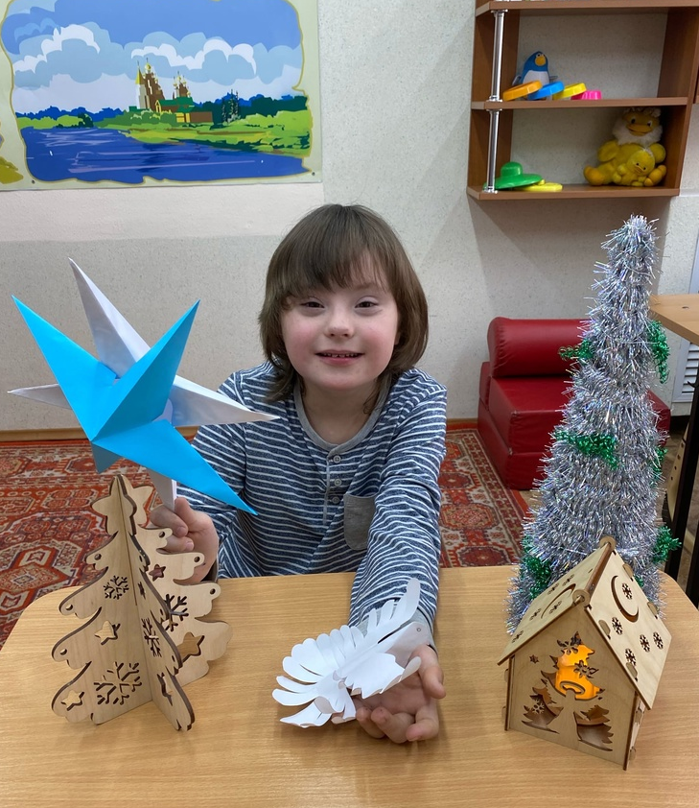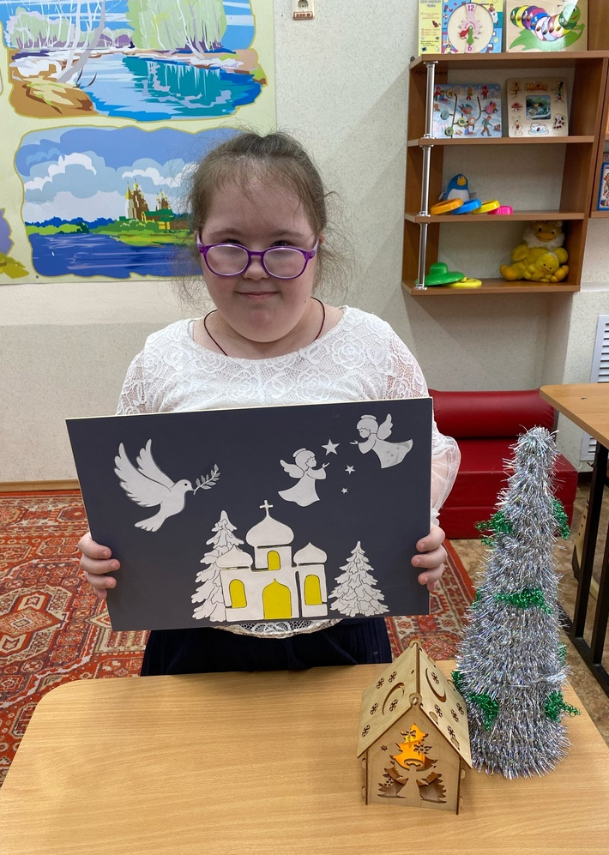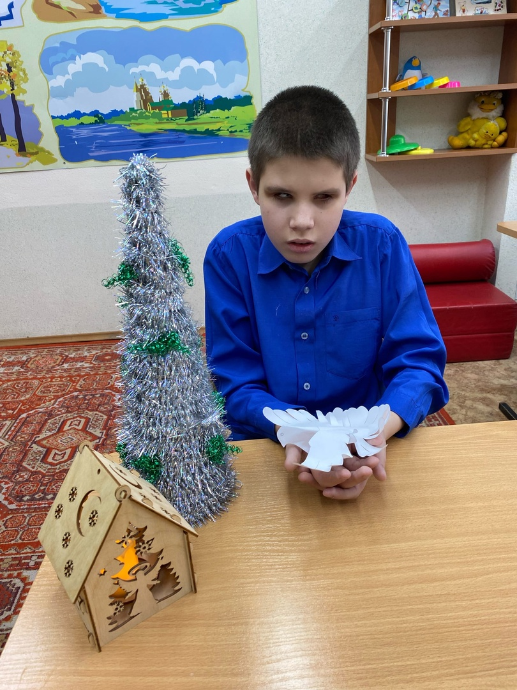
В рамках Недели православной культуры в 4 д классе проведено мероприятие «Крещение Господне», цель которого обращение к духовно-нравственным традициям и ценностям русского народа.
Младшие школьники многое узнали об этом православном празднике: об истории праздника Крещение Господне; о святой любви русского народа к нему; о праздничных угощениях в каждом доме; об изменениях, которые происходят в природе (о крещенских морозах); о купании в проруби; о целебности святой крещенской воды; о милосердном отношении друг к другу.
Детям была прочитана «Крещенская сказка» Е. Шутиловой. Эта сказка показывает заботу старшей сестрицы Вареньки о заболевшем младшем братце Васятке, о чудодейственной святой крещенской воде, которая исцелила братца в праздник.
Совместно с педагогами ребята изготовили из бумаги крещенского голубя, картину к этому празднику; послушали праздничное хоровое пение детей церковно-приходской школы.
На этом мероприятии четвероклассники учились желать друг другу здоровья, счастья, прихода благих вестей в каждый дом и нашу школу.

